Prodej, směna, nájem, převod, vypůjčka nemovitostí

Městys Nový Hrozenkov
zveřejňuje podle ust. § 39 zákona č. 128/2000 Sb. o obcích v platném znění, záměr prodeje části pozemku parcelní č. 8140/15, v k.ú. a Městysi Nový Hrozenkov s tím, že nabyvatel bude souhlasit s vyčleněním části pozemku pro budoucí stavbu ATS.

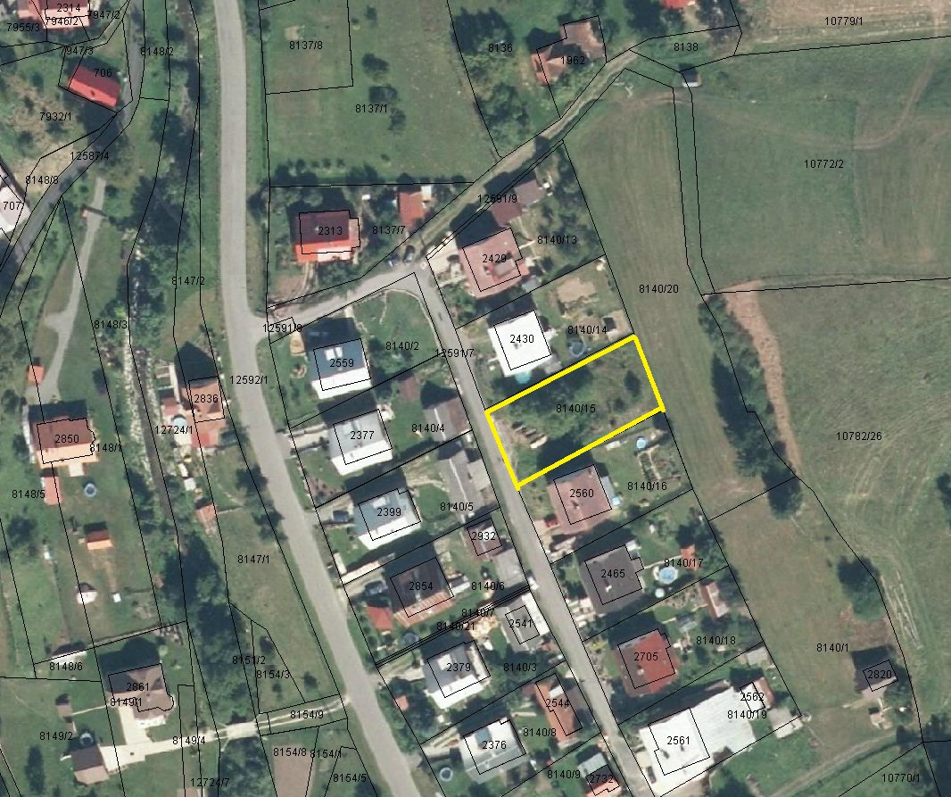

Vyvěšeno: 30.12.2013
Sňato: 15. 1.2014

